后盾网houdunphp.com主机使用说明
houdunphp.com虚拟主机系统是后盾网免费提供给学员的练习主机。后盾网具有随时关闭houdunphp.com网站与随时关闭任何同学主机访问的权限。请认真阅读以下守则与使用方法，否则你将无法正常使用houdunphp.com虚拟主机。
通过展示学生项目，便于同学间的项目交流。以及了解相互间的差距，激发学员最大学习动力。

警告（如果以下任何一条没做到，将终止使用houdunphp.com虚拟主机）
- 帐号必须是c+班级号+_姓名拼音
- 只能上传在后盾实训班的学习项目
- 主机只开通一次，请妥善保管帐号与密码
- 主机做为学生上学期间的学习使用
- 程序必须在本地测试正常
- 网站含有非法信息
- 影响其他同学的使用
- 主页index.html文件内容必须如下
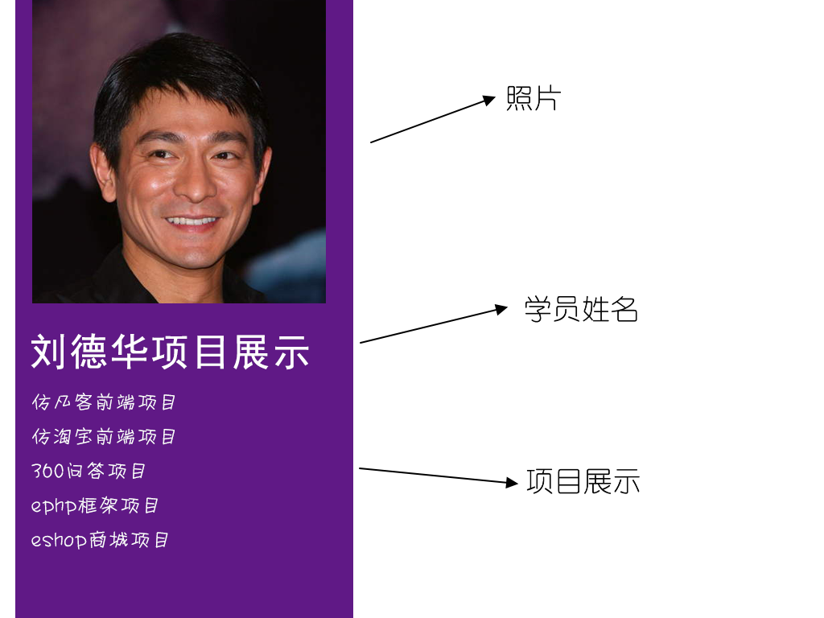

主机使用方法：

在www.houdunphp.com注册帐号
注意：帐号必须是c+班级号+_姓名拼音，如18班王强，用户名就为c18_wangqiang
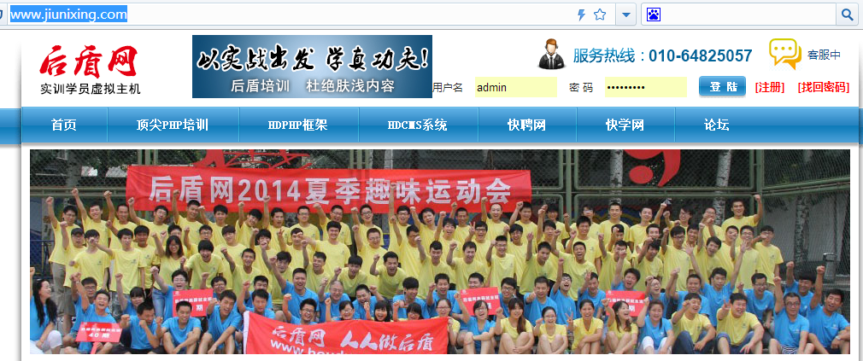

将帐号统一由班长提供给老师（非班长提供不予开通）
学员在houdunphp.com注册帐号后，在班长处登记，然后由班级将所有帐号交给老师。
老师会为每一个合法帐号充值，然后再进行下面的步骤，完成主机开通

购买主机产品“后盾网学员主机”


填写购买信息
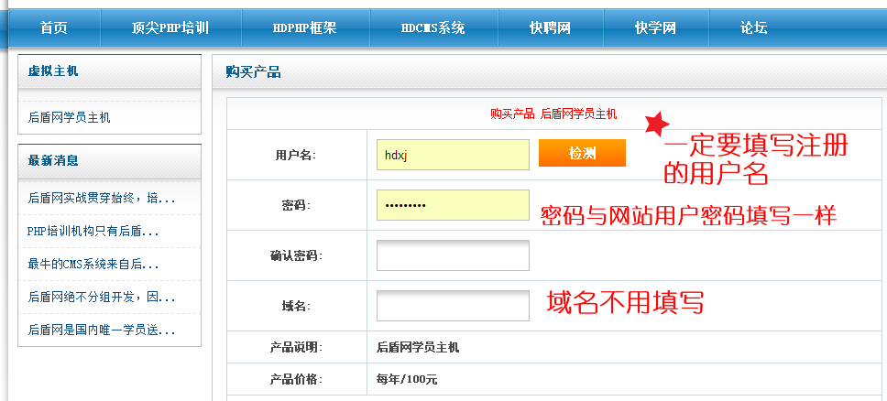

登录会员中心
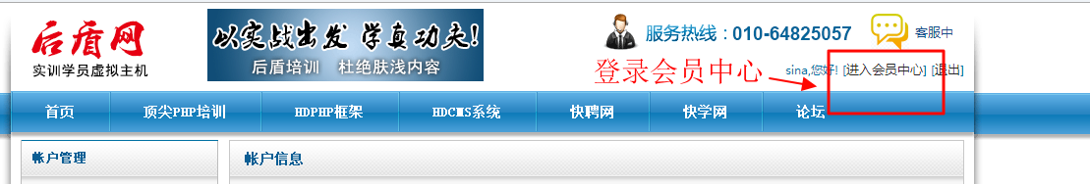

查看定单列表
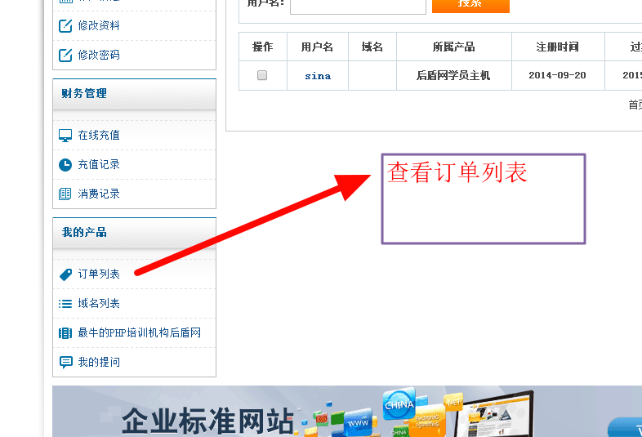

管理主机
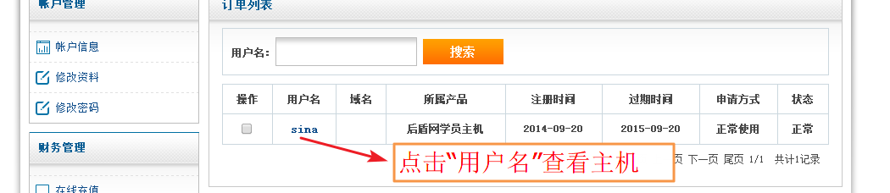

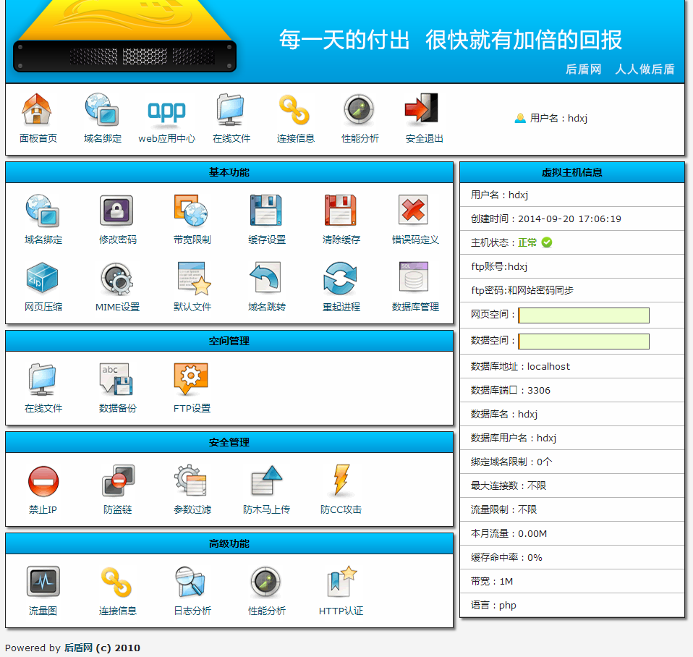

帐号信息：

FTP帐号：
地址：用户名.houdunphp.com
FTP帐号：网站会员帐号
密码：网站会员帐号密码

Mysql帐号：
地址：localhost
数据库名：网站会员帐号
数据库用户名：网站会员帐号
数据库密码：网站会员帐号密码

通过ftp（filezilla)软件将网站代码放在空间上即可访问

